ཁྱེད་ནི་ཁྱིམ་བདག་ཅིག་ཡིན་ནམ། ཁྱོད་ཀྱི་བྱིས་པར་ལག་འཁྱེར་ཁ་པར་(ཡང་ན་གློག་ཀླད་)ཡོད་དམ།

ཁྱེད་ཀྱིས་རང་ཉིད་ཀྱི་བྱིས་པས་དྲ་ཐོག་ནས་དུས་ཚོད་ག་ཚོད་བཀོལ་བ་དང་དྲ་ཐོག་སྟེང་ཁོ་ཚོའི་བདེ་འཇགས་ལ་སེམས་ཁུར་བྱེད་ཀྱིན་ཡོད་དམ། གལ་ཏེ་ཡོད་ཚེ་དེ་ལྟ་བུའི་ཁྱིམ་བདག་ཁྱེད་གཅིག་པུ་མིན།

ཚན་རྩལ་རིག་གནས་དར་འཕེལ་ཤུགས་ཆེ་འགྲོ་བའི་དུས་རབས་འདི་ལ་བྱིས་པས་དྲ་རྒྱ་ཇི་ལྟར་བཀོལ་སྤྱོད་བྱེད་པར་འཛམ་གླིང་ཡོངས་ཀྱི་ཁྱིམ་བདག་མང་ཆེ་བས་དོ་ཁུར་བྱེད་པའི་གནད་དོན་ཉིན་རེ་བཞིན་ཇེ་ཆེར་འགྲོ་བཞིན་ཡོད་པ་དང་ དྲ་སྦྲེལ་དང་ལག་རྩལ་ནི་བྱིས་པའི་སློབ་སྦྱོང་དང་། སྤྱི་ཚོགས་འབྲེལ་ལམ་ རོལ་རྩེད་བཅས་ཀྱི་གྲུབ་ཆ་ཉིན་རེ་བཞིན་མེད་དུ་མི་རུང་བ་ཞིག་ཏུ་འགྱུར་བཞིན་ཡོད།

ངས་གཤམ་ལ་གནད་དོན་དེ་དང་འབྲེལ་བའི་སྐོར་ལ་མཁས་པ་ཚོས་ཕྲུ་གུའི་བདེ་ཐང་གི་ཆེད་དུ་ཁྱིམ་བདག་ཚོར་སྤྲད་པའི་ཐུན་མོང་གི་ལམ་སྟོན་འགའ་ལེགས་སྒྲིག་བྱས་ཡོད་པས་ཁྱེད་རྣམས་པར་ཕན་འཐོག་ཡོང་བའི་རེ་བ་ཡོད་།

བྱིས་པར་གཏན་འབེབས་གསལ་པོ་བྱ་དགོས་པ།
* བྱིས་པར་དྲ་རྒྱ་བཀོལ་སྤྱོད་ཀྱི་དུས་ཚོད་གཏན་འཁེལ་བྱ་དགོས། དེ་ལྟར་བྱས་ན་ཁོང་ཚོའི་དྲ་སྟེང་གྱི་དུས་ཚོད་དོ་མཉམ་ཡོང་བར་བྱ་དགོས།

* བྱིས་པས་དྲ་རྒྱའི་སྟེགས་བུར་ཐོ་འགོད་བྱེད་སྐབས་ཁོ་ཚོ་ལོ་13མན་དུ་ཐོ་འགོད་བྱེད་པར་ཁག་ཐེག་བྱེད་དགོས། (གལ་ཏེ་ཁོ་ཚོར་གདམ་ག་ཡོད་ན། ) དེ་ལྟར་བྱས་ཚེ་དྲ་ཐོག་སྟེགས་བུར་ཐོ་འགོད་བྱེད་སྐབས་ལོ་ན་མ་སོན་པའི་ནང་དོན་གང་རུང་རང་འགུལ་གྱིས་བཀག་འགོག་བྱེད་པའམ་ཡང་ན་ཕ་མའི་མོས་མཐུན་ཐོབ་དགོས།

* ཕྲུ་གུར་དྲ་ཐོག་ཏུ་མི་སྒེར་གྱི་ཆ་འཕྲིན་ཁྱབ་བསྒྲགས་མི་བྱེད་པ་གསལ་པོར་བཤད་དགོས། དཔེར་ན་སོ་སོའི་མིང་དང་། སྡོད་གནས་ ཁྱིམ་ཚང་གི་འདྲ་པར། ཁ་པར་ཨང་གྲངས། སློབ་གྲྭའི་མིང་སོགས།

* ཕྲུ་གུར་དྲ་ཐོག་གི་མི་སུ་དང་སུ་ཞིག་ཡིན་རུང་ཐ་ན་གྲོགས་པོ་ཚུན་བཅས་ལ་རང་ཉིད་ཀྱི་གསང་གྲངས་མཉམ་སྤྱོད་མི་བྱེད་པ་གསལ་པོར་བཤད་དགོས།

དྲ་རྒྱ་དེ་མི་ཁ་ཤས་ཀྱིས་བེད་སྤྱོད་ལོག་པ་བཏང་སྲིད་པ་རེད། བྱིས་པ་བདེ་འཇགས་ཡོང་བར་ཁག་ཐེག་བྱེད་ཆེད། བྱིས་པར་གསལ་པོར་བཤད་དགོས་པ་སྟེ།

* དྲ་ཐོག་ནས་ངོ་ཤེས་པའི་མི་དང་གཏན་ནས་ཐུག་མི་རུང། གལ་ཏེ་ཐུག་འཕྲད་དགོས་བྱུང་ན་ཁྱིམ་བདག་གི་ལྟ་སྐུལ་དང་ལེན་བྱེད་དགོས།

*འཕྲིན་སྐྱེལ་སྟེགས་བུ་གང་རུང་གི་སྟེང་འཇིགས་སྐུལ་ཆ་འཕྲིན་འབྱོར་ཚེ་དེ་ལ་ཁ་གཏད་འཇལ་བ་དང་རང་ཉིད་ཀྱི་ཕ་མར་ཤེས་སུ་འཇུག་དགོས།

གལ་ཏེ་དྲ་ཐོག་ནས་མཐོང་བའི་གླེང་མོལ་དང་ནང་དོན་གང་རུང་ལ་སྐྲག་སྣང་དང་སེམས་མི་བདེ་བའི་གནས་ཚུལ་ཚེ་ཕ་མར་ཤེས་སུ་འཇུག་དགོས།

བྱིས་པས་དྲ་རྒྱ་ཇི་ལྟར་བཀོལ་སྤྱོད་བྱེད་པར་ལྟ་སྐུལ་བྱེད་པ་སྟེ།

* བྱིས་པ་ཚོས་ཉེར་སྤྱོད་གོ་རིམ་ཅི་ཞིག་བཀོལ་སྤྱོད་བྱེད་བཞིན་ཡོད་པ་དང་། ཁོ་ཚོས་རོལ་རྩེད་ཅི་ཞིག་རྩེ་བཞིན་ཡོད་པ། ཁོ་ཚོས་དྲ་ཚིགས་ཅི་ཞིག་ལ་ལྟ་སྐོར་བྱེད་བཞིན་པ་བཅས་ཕ་མ་ཚོར་ཤེས་སུ་འཇུག་དགོས།

* ཁྱིམ་བདག་མི་ཉུང་བ་ཞིག་གིས་ཕྲུ་གུར་རང་ཚུགས་ཀྱིས་ཁ་པར་དང་། གློག་ཀླད། ལག་འཁྱེར་གློག་ཀླད་སོགས་བཀོལ་སྤྱོད་བྱེད་དུ་མི་འཇུག་པར་ཁྱེད་ཀྱི་ཁྱིམ་གྱི་ཐུན་མོང་གི་ཁྱབ་ཁོངས་སུ་བཀོལ་སྤྱོད་བྱེད་དུ་འཇུག་རྒྱུའི་གྲོས་འགོ་བཏོན་གྱི་ཡོད། དེ་ལྟར་བྱུང་ཚེ་ཁོ་ཚོར་ལོ་ཚོད་དང་མི་འཚམ་པའི་དྲ་ཚིགས་སྟེགས་བུར་བཞུག་མི་ཐུབ་པར་ཁག་ཐེག་བྱེད་ཐུབ།

ངས་ཁྱིམ་བདག་མང་པོ་ཞིག་གིས་དྲ་ཐོག་ནས་རོལ་རྩེད་ཉོ་སྒྲུབ་བྱེད་པར་རིན་གྲོན་དངུལ་འབོར་ཆེན་པོ་ལེན་པར་འཁང་ར་བྱེད་པ་ཤེས་ཡོད། འདི་ནི་འཛམ་གླིང་ཡོངས་སུ་ཡོངས་ཁྱབ་ཀྱི་གནས་སྟངས་སྤྱི་དང་། ལྷག་པར་དུ་བྱིས་པ་དང་མཉམ་དུ་རང་གི་སྒྲིག་ཆས་མཉམ་སྤྱོད་བྱེད་པའི་ཁྱིམ་བདག་ཚོར་མཚོན་ན་དེ་བཞིན་ནོ། དེང་སྐབས་ང་ཚོས་ཕྱོགས་གསུམ་པའི་ཉེར་སྤྱོད་ཚོང་ཁང་མི་འདྲ་བ་བཀོལ་ནས་ང་ཚོའི་སྒྲིག་ཆས་སྟེང་ཉེར་སྤྱོད་གོ་རིམ་སྒྲིག་སྦྱོར་བྱེད་ཀྱི་ཡོད་ གཤམ་ལ་ངས་ཁྱོད་ཀྱིས་ཀུ་ཤུའི་ཉེར་སྤྱོད་ཚོང་ཁང་དང་ཨན་ཏུང་གི་རྩེད་ཆས་ཚོང་ཁང་ནས་ཉེར་སྤྱོད་ཉོ་སྒྲུབ་བྱེད་པར་ཚོད་འཛིན་བྱེད་པའི་གོམ་རིམ་ངོ་སྤྲོད་བྱེད་རྒྱུ་ཡིན་། དེ་མིན་གྱི་ཉེར་སྤྱོད་ཚོང་ཁང་ཚང་མར་དེ་དང་འདྲ་བའི་ཚོད་འཛིན་གྱི་སྒྲིག་བཀོད་ཡོད་

iOSཉེར་སྤྱོད་མཁན་གྱིས་བརྙན་ཤེལ་གྱི་དུས་ཚོད་བརྒྱུད་དེ་ཉེར་སྤྱོད་ཉོ་སྒྲུབ་བྱེད་པར་ནུས་མེད་བཟོ་བ་
༡ བཀོད་སྒྲིག་བྱེད་སར་གནོན།设置>屏幕使用时间，དེ་རྗེས་屏幕使用时间ཁ་ཕྱེ་དགོས། གལ་ཏེ་དེ་སྔོན་ནས་ཁ་ཕྱེ་ཡོད་ཚེ་ ཐད་དཀར་གོ་རིམ་༣པར་འགྲོ་ན་ཆོག་

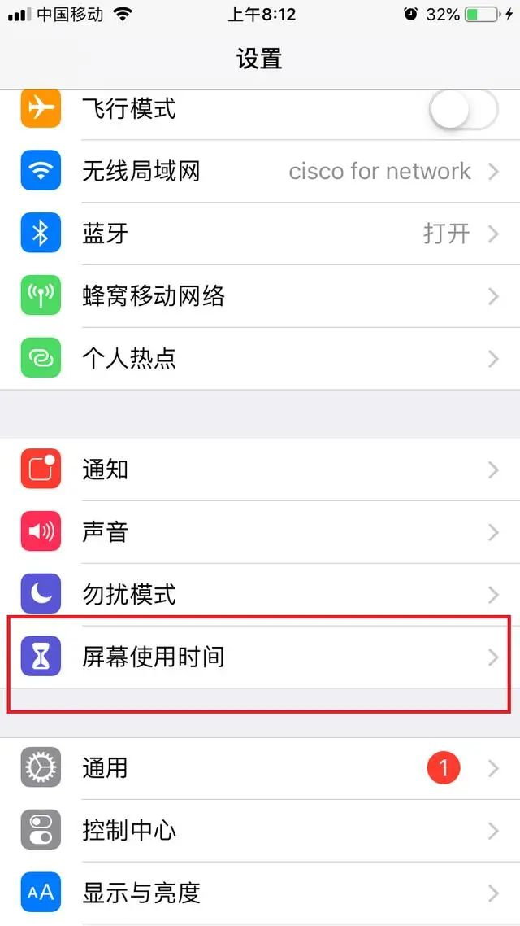
༢ “མུ་མཐུད་”ཐོག་གནོན་ཏེ་"འདི་ནི་ངའི་[སྒྲིག་ཆས་]ཡིན་"ཞེས་པའམ་ཡང་ན་"འདི་ནི་ངའི་བྱིས་པའི་[སྒྲིག་ཆས་]ཡིན།"ཅེས་གདམ་ཁ་བྱེད།
*མི་གཞན་གྱིས་རང་གི་སྒྲིག་ཆས་སྟེང་གི་སྒྲིག་བཀོད་བསྒྱུར་བཅོས་བྱེད་པར་བཀག་འགོག་བྱེད་འདོད་ཡོད་པའི་ཁྱིམ་བདག་གམ་ལྟ་སྐྱོང་བྱེད་མཁན་ཚོས་"འདི་ནི་ངའི་[སྒྲིག་ཆས་]ཡིན་"ཞེས་གདམ་གསེས་བྱས་ཆོག་
༡) བརྙན་ཤེལ་གྱི་དུས་ཚོད་བེད་སྤྱོད་(屏幕使用时间)བརྟེན་ནས་གསང་གྲངས་གསར་སྐྲུན་བྱེད་དགོས། གསང་ གྲངས་ནང་འཇུག་བྱེད་དགོས། དེ་རྗེས་ཡང་བསྐྱར་གསང་གྲངས་ནང་འཇུག་བྱས་ནས་ངོས་འཛིན་བྱ་དགོས།
* དྲན་བསྐུལ་བྱེད་རྒྱུར། གསང་གྲངས་གསར་བ་དེ་ནམ་རྒྱུན་ཁྱེད་ཀྱི་སྒྲིག་ཆས་ཁ་ཕྱེ་བའི་གསང་གྲངས་དེ་ལས་གཞན་པ་ཞིག་ཡིན་དགོས།
༢) གསང་གྲངས་གཏན་འཁེལ་བྱས་རྗེས་ ཁྱེད་ཀྱི་ཀུ་ཤུའི་ཐོབ་ཐང་ལག་ཁྱེར་Apple IDདང་གསང་གྲངས་ནང་འཇུག་བྱེད་དུ་འཇུག་སྲིད། གལ་ཏེ་མ་འོངས་པར་ཁྱོད་ཀྱི་བརྙན་ཤེལ་དུས་ཚོད་(屏幕使用时间)ཀྱི་གསང་གྲངས་བརྗེད་ཚེ་ ཁྱོད་ཀྱིས་རང་གི་ཀུ་ཤུའི་ཐོབ་ཐང་ལག་ཁྱེར་དང་གསང་གྲངས་ལ་བརྟེན་ནས་བསྐྱར་བཟོ་བྱས་ཆོག་

ཕྲུ་གུའི་སྒྲིག་ཆས་ཐོག་བརྙན་ཤེལ་ཀྱི་དུས་ཚོད་བཀོད་སྒྲིག་བྱེད་འདོད་ཡོད་པའི་ཁྱིམ་བདག་གམ་ལྟ་སྐྱོང་བྱེད་མཁན་ལ་"འདི་ནི་ངའི་བྱིས་པའི་[སྒྲིག་ཆས་]ཡིན་”ཞེས་གདམ་གསེས་བྱས་ཆོག་
༡)་ དེ་ནས་ཁྱིམ་བདག་གི་གསང་གྲངས་ཁྲོད་དུ་གསང་གྲངས་ནང་འཇུག་བྱེད་དགོས། ཡང་བསྐྱར་གསང་གྲངས་ནང་འཇུག་བྱས་ནས་གཏན་འཁེལ་བྱ་དགོས།

* དྲན་བསྐུལ་བྱེད་རྒྱུར། གསང་གྲངས་གསར་བ་དེ་ནམ་རྒྱུན་ཁྱེད་ཀྱི་སྒྲིག་ཆས་ཁ་ཕྱེ་བའི་གསང་གྲངས་དེ་ལས་གཞན་པ་ཞིག་ཡིན་དགོས།

༢) གསང་གྲངས་གཏན་འཁེལ་བྱས་རྗེས་ ཁྱེད་ཀྱི་ཀུ་ཤུའི་ཐོབ་ཐང་ལག་ཁྱེར་Apple IDདང་གསང་གྲངས་ནང་འཇུག་བྱེད་དུ་འཇུག་སྲིད། གལ་ཏེ་མ་འོངས་པར་ཁྱོད་ཀྱི་བརྙན་ཤེལ་དུས་ཚོད་(屏幕使用时间)ཀྱི་གསང་གྲངས་བརྗེད་ཚེ་ ཁྱོད་ཀྱིས་རང་གི་ཀུ་ཤུའི་ཐོབ་ཐང་ལག་ཁྱེར་དང་གསང་གྲངས་ལ་བརྟེན་ནས་བསྐྱར་བཟོ་བྱས་ཆོག་
༣)་ དེ་ནས་ནང་དོན་དང་གསང་བའི་ཚོད་འཛིན་སྔོག་འདོན་བྱེད་དགོས། འདི་ནས་ཁྱེད་ཀྱི་གསང་གྲངས་ནང་འཇུག་བྱེད་དགོས། དེའི་རྗེས་སུ་ནང་དོན་དང་གསང་བའི་ཚོད་འཛིན་ཁ་ཕྱེ་དགོས།
༤)་ དེའི་སྟེང་གནོན་>iTunes & app Store Purchases.
༥)་ དེའི་སྟེང་གནོན་>In-app Purchases དེ་རྗེས་ཆོག་མཆན་མེད་ཅེས་གདམ་ཁ་བྱེད་
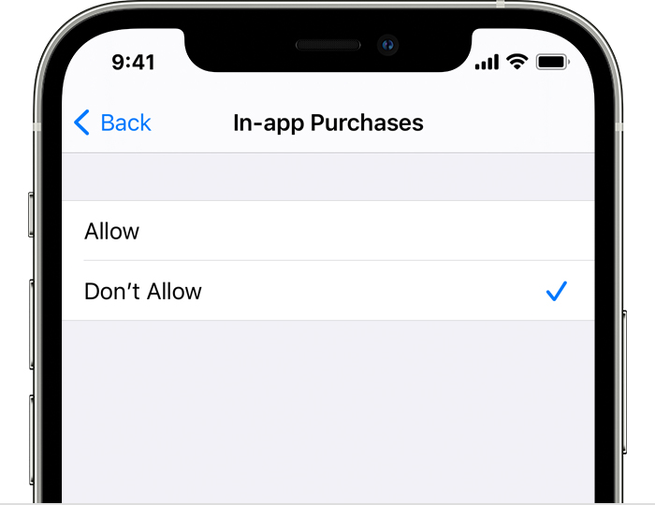

ཨན་ཏུང་Androidགི་བེད་སྤྱོད་མཁན་ལ་རྩེད་ཁང་playstoreབརྒྱུད་ནས་ཉེར་སྤྱོད་ཉོ་སྒྲུབ་བྱེད་པའམ་ཡང་ན་ཚོད་འཛིན་གཏན་འབེབས་བྱེད་སྟངས་གཤམ་གསལ།
༡༽ རྩེད་ཁང་playstore(商店)ལ་སོང་
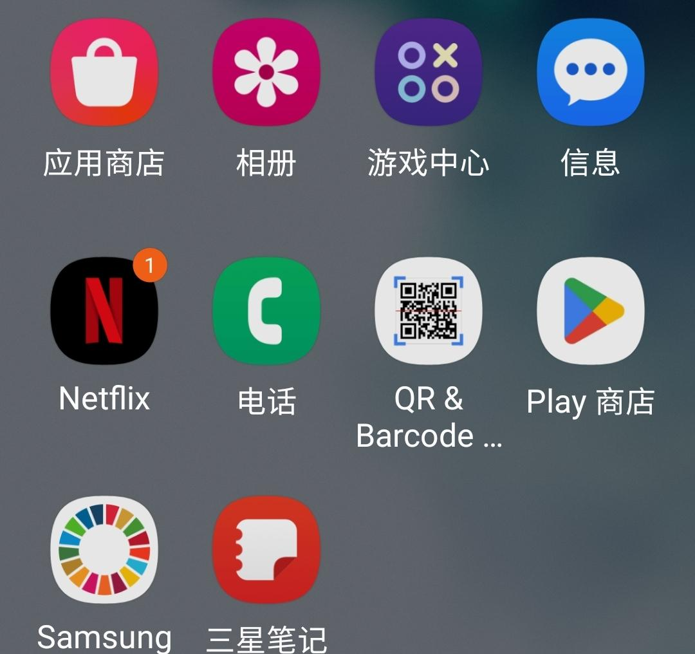

༢༽ གཡས་ཕྱོགས་སྟེང་གི་རང་ཉིད་ཀྱི་ཐོ་འགོད་ཁ་བྱང་(登陆账号)ལ་གནོན་
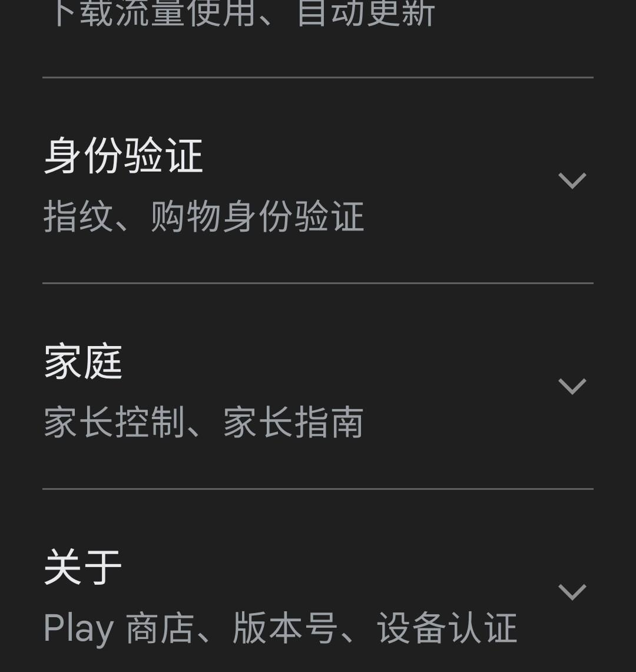
༣ ༽སྒྲིག་བཀོད་(设置）ལ་གནོན་

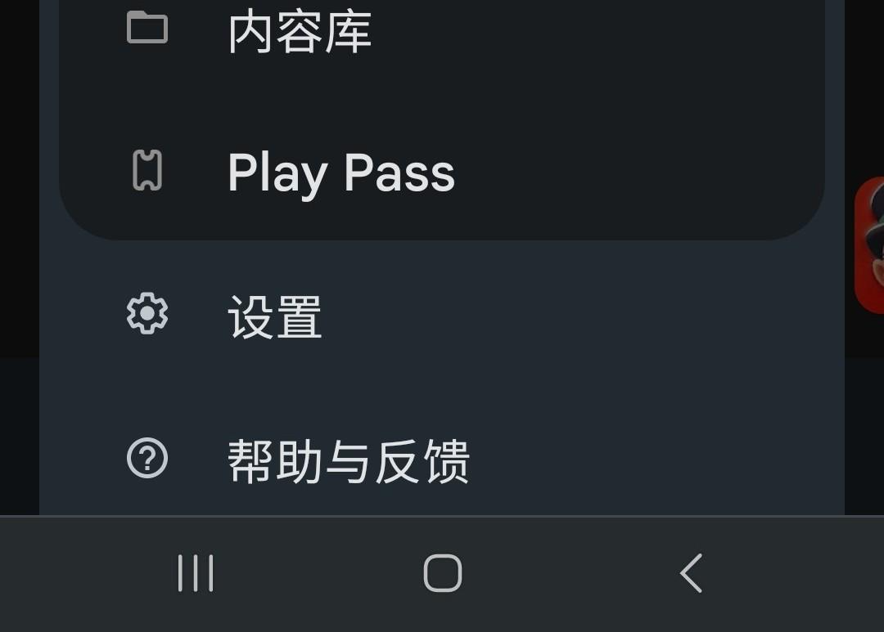
༤༽ཐོབ་ཐང་ཞིབ་བཤེར་ར་སྤྲོད་(身份验证)ལ་གནོན།
༥༽ སྐྱེ་དངོས་ངོས་འཛིན་གྱི་ཐོབ་ཐང་ར་སྤྲོད་(生物识别身份验证)དམ་དངོས་པོ་ཉོ་སྐབས་ཐོབ་ཐང་ར་སྤྲོད་(购物时验证身份)གང་རུང་ཅིག་གནོན་
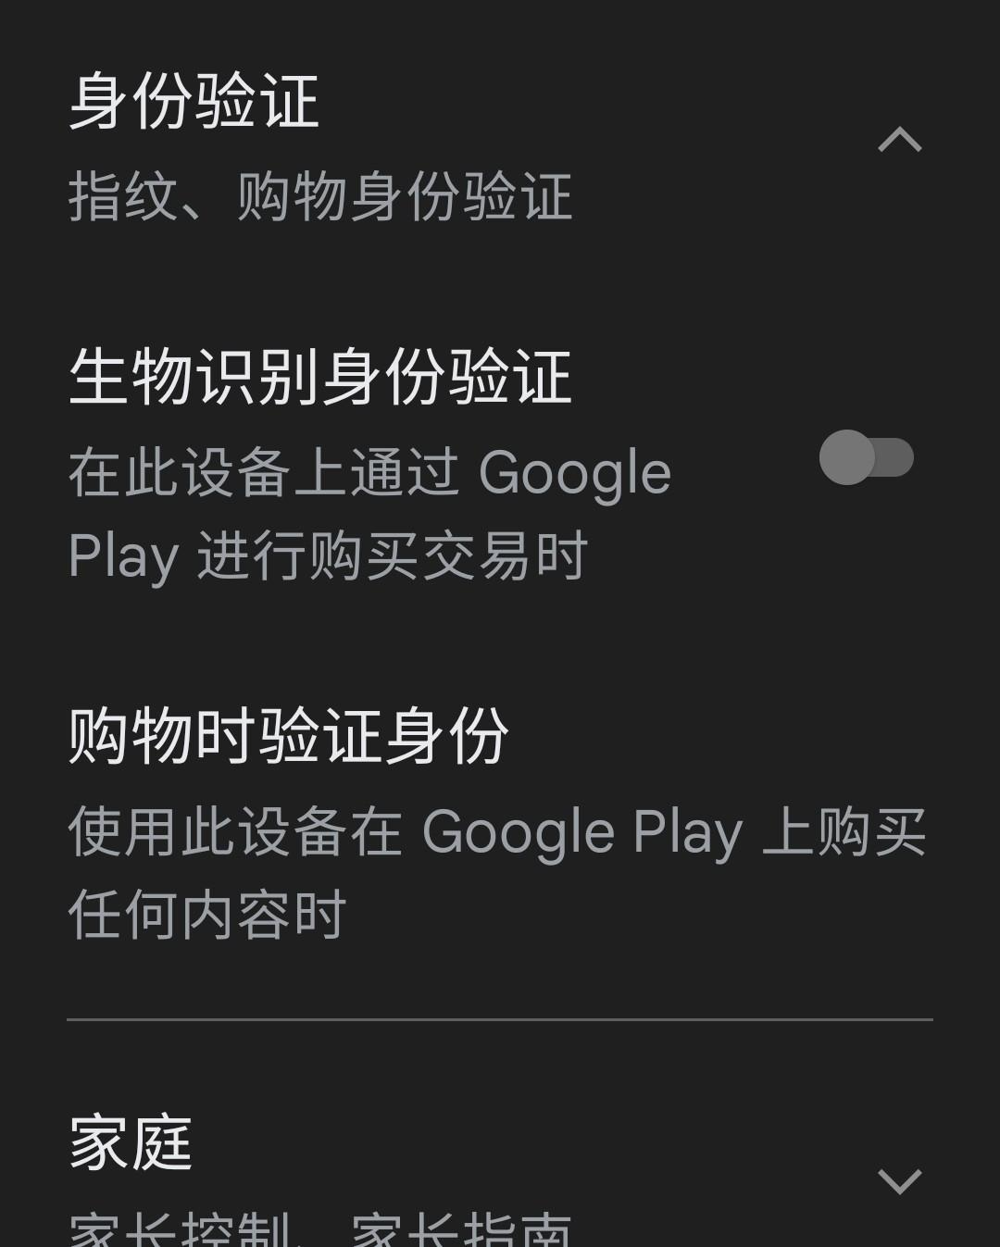

༦༽ སྒྲིག་ཆས་འདི་བཀོལ་སྤྱོད་བྱེད་སྟེ་Google Play(使用此设备在Google Play上购….)སྟེང་མངགས་ཉོ་བྱེད་ཅེས་པའི་ཐོག་གནོན་
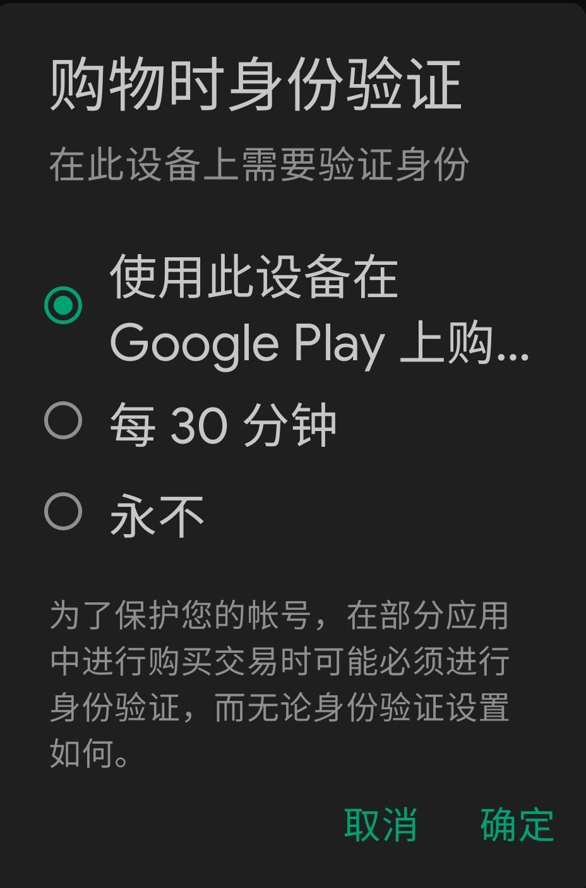
༧༽དེར་ཁྱེད་ཀྱི་གསང་གྲངས་ནང་འཇུག་བྱེད་དགོས་
